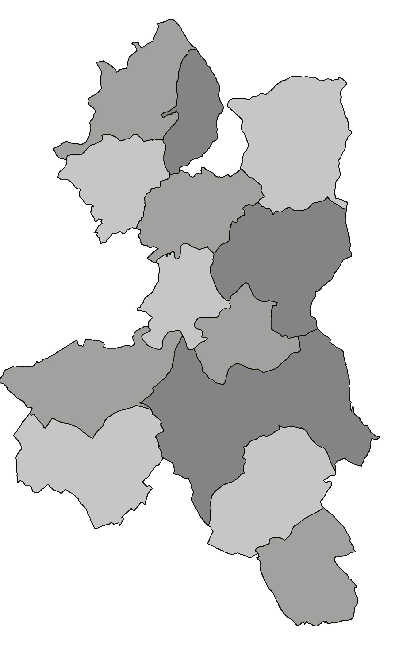
POZVÁNKA

Předseda Mikroregionu Pojizeří svolává

veřejné zasedání shromáždění zástupců č.1/2020,

které se uskuteční v obci Slaná v kulturním domě

v úterý 28. ledna 2020 od 15,00 hod.

Program zasedání:
- Zahájení
- Volba pracovních orgánů
- Způsob hlasování
- Návrh programu jednání:
a) Plnění úkonů z minulých zasedání
b) Schválení termínu platby ročního členského příspěvku v roce 2020
c) Poradenská činnost 2020 – uzavření příkazní smlouvy
d) Nákup techniky na údržbu zeleně ve svazku – průběh realizace akce
e) Rozpočtové opatření č.1/2020
f) Inventarizace majetku za rok 2019
g) Schválení podání žádosti z POV Libereckého kraje za svazek – poradenská činnost
h) Aktuální informace – vypsané dotační podpory pro obce
i) Diskuse
- Závěr

Milan Havlík
předseda

Vyvěšeno : ………. 2020 na úředních deskách a el. deskách obcí MR Pojizeří

Sejmuto ……….. 2020

